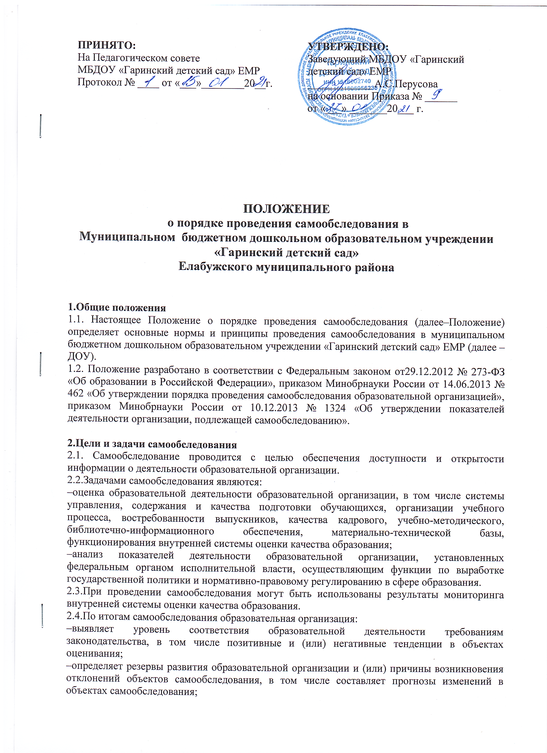

–корректирует систему внутренней оценки качества образования с учетом использованных в процессе самообследования методик, способов оценки и (или) выявленных недостатков объектов самооценки;
–принимает меры по коррекции выявленных негативных тенденций образовательной деятельности и при необходимости вносит изменения во внутреннюю систему оценки качества образования.

3. Организация самообследования
3.1.ДОУ проводит самообследование ежегодно.
3.2. Проведение самообследования включает в себя:
–планирование и подготовку работ по самообследованию организации;
–организацию и проведение самообследования в организации;
–обобщение полученных результатов и на их основе формирование отчета;
–рассмотрение отчета органом управления организации, к компетенции которого относится решение данного вопроса.
3.3. Для проведения самообследования используются следующие формы и методы:
–мониторинг качества подготовки обучающихся;
–плановые запросы информации;
–анализ качественных и количественных показателей деятельности образовательной организации;
–экспертная оценка деятельности, включая экспертизу документов;
–анкетирование, опросы;
–иные формы и методы, позволяющие оценить качество оказываемых образовательной организацией услуг.
3.4. Руководитель образовательной организацией издает приказ об утверждении сроков проведения самообследования и составе рабочей группы, ответственной за проведение самообследованияи подготовку отчета.
3.5. Для проведения самообследования привлекаются руководитель образовательной организации, заместители руководителя образовательной организации, руководители структурных подразделений, руководители (члены) методических объединений, педагоги и иные заинтересованные лица.

4.Оформление результатов самообследования
4.1. Результаты самообследования предоставляются в форме отчета, включающего аналитическую часть и результаты показателей деятельности образовательной организации, подлежащие самообследованию.
4.2.Отчетным периодом является предшествующий самообследованию календарный год.
4.3.Отчет о самообследовании подписывается руководителем и заверяется печатью ДОУ.
4.4.Отчет о самообследовании ДОУ направляется учредителю и размещается в информационно-телекоммуникационных сетях, в том числе на официальном сайте образовательной организации в сети Интернет не позднее 20 апреля текущего года.

